Krawiec Andrzej

Sprawozdanie nr.1

Projekt nr.1 – Znajdowanie powtarzającego/cych się elementów w liście liczb całkowitych [1,n-1]

# Opis problemu:

W liście znajduje się x liczb z których trzeba odnaleźć liczbę który się powtarza, przyjmujemy sytuacje że istnieje tylko jeden taki element, a inne się nie powtarzają, ułatwieniem jest to że lista jest wypełniona liczbami z przedziału od 1, x-1.

# Dokumentacja z doświadczeń:

Sprawdzenie na różnych wartościach czy program odpowienio działa:

Sprawdzenie czy program zadziała szukając pierwszej wartości która się powtarza przy czym tu trzeba zauważyć, że szuka tej wartości w kolejności od najmniejszej:

## Schemat blokowy:

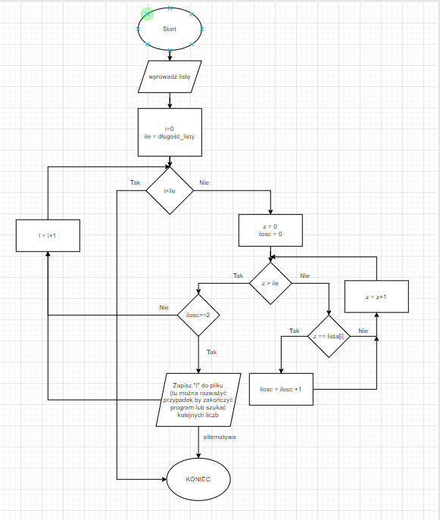

## Pseudokod:

1. Rozpocznij
2. Otwórz plik „plik.txt”
3. Pobierz wartości z pliku do listy
4. Wprowadź „ile”
5. Dla każdego „x” w „ile” wykonuj:
   1. „zliczaj” = 0
   2. Dla każdego „z” w „ile” porównuj „lista[z]” z „i”
      1. Jeżeli są takie same to zwiększaj „zliczaj” o 1
   3. Jeżeli „zliczaj” >=2 to zapisz „zliczaj” do pliku „wyniki.txt”
6. Zamknij pliki
7. Zakończ program.

## Wnioski

Algorytm można było rozpatrzyć i napisać na kilka sposobów w których to między innymi:

1. uwzględniamy to że w liczbach w przedziale znalazłyby się liczby spoza zakresu i to one by się powtórzyły – w takim przypadku algorytm nie powinien dawać rozwiązania bo warunki zadania nie są spełnione
2. można uwzględnić że powtarza się więcej niż jedna liczba i lekko rozszerzyć algorytm by wyświetlał wszystkie rozwiązania co przy dużych zbiorach liczb zmniejszy jego wydajność przez to że będzie sprawdzał pozostałe rozwiązania, a nie zakończy na pierwszym znalezionym powtarzającym się elemencie.
3. Algorytm rozpatrywałem na dwa sposoby:
   1. Pierwszy gdzie sortujemy listę a następnie szukamy liczby której następna jest taka sama, przy czym tu wymogiem byłaby posortowana lista
   2. Drugi to kazać programowi zliczyć wystąpienia liczb z przedziały od 1 do x-1 przy czym przy pierwszym znalezieniu elementu który się powtórzy program ma przerwać prace i dać wynik. Sposób ten jest dobry i znajdzie nam najmniejszy element spełniający podane wymogi

Algorytm na końcu wygląda inaczej niż rozpatrywałem to w pseudokodzie czy na schemacie blokowym, między innymi użytkownik nie musi wprowadzać wielkości listy gdyż program sam to policzy. Program przyozdobiłem masą komentarzy pokazujących pewne alternatywne zastosowania by wiedzieć, że są inne drogi, a nie tylko jedna.